Что такое активная и реактивная энергия?
Когда электричество поступает в дом, офис или завод — оно делает работу. Но не вся энергия полезна одинаково. В электричестве есть два типа энергии:

1. Активная энергия (полезная)
Это как бензин в машине — то, что реально делает работу:
- крутит двигатель,
- греет чайник,
- светит лампочку.
Обозначается как "P" и измеряется в киловаттах (кВт).
Это та энергия, за которую мы платим в квитанциях.

2. Реактивная энергия (вспомогательная)
Это как маятник часов — она туда-сюда качается, но напрямую ничего не делает.
Она не используется для полезной работы, но нужна, чтобы техника вообще работала.
Например:
- двигатели,
- трансформаторы,
- люминесцентные лампы.
Они используют магнитные поля, а для этого нужна реактивная энергия.
Обозначается как "Q" и измеряется в квар (кВАр).
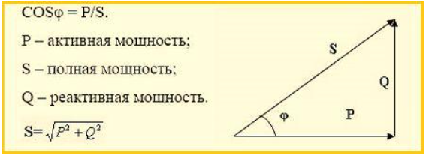

Простой пример:
Двигатель — это как качели:
- Чтобы качели качались, ты должен то толкать, то ловить — туда-сюда.
- Эта энергия туда-сюда и есть реактивная.
Без этого "качания" — качели просто останутся стоять.

Почему реактивная энергия — это проблема?
Сама по себе она не вредная, но:
- Она занимает место в проводах и "забивает" электрическую сеть.
- Из-за неё оборудование на электростанциях работает сильнее, но без пользы.
- За избыток реактивной энергии могут взимать штрафы на заводах и предприятиях.

🧰 Что делают УКРМ и конденсаторы?
УКРМ — это "Устройство компенсации реактивной мощности".
Оно снижает количество реактивной энергии, чтобы сеть работала эффективно.
Внутри таких устройств — конденсаторы.

Что делают конденсаторы?
Простыми словами:
Они гасит "ненужные качели" энергии.
Как гаситель колебаний в машине — делает движение плавным.

Зачем их ставят?
- Чтобы сэкономить деньги (меньше штрафов).
- Чтобы сеть не перегружалась.
- Чтобы оборудование жило дольше.

Пример для понимания
Представь, ты везёшь воду в тележке:
- Активная энергия — это вода. То, ради чего ты едешь.
- Реактивная энергия — это раскачивание тележки. Воду не приносит, но тележка раскачивается и мешает ехать.
Конденсатор — это как стабилизатор, который уменьшает раскачивание тележки.

